Ехал мужик с горшками и потерял один горшок.
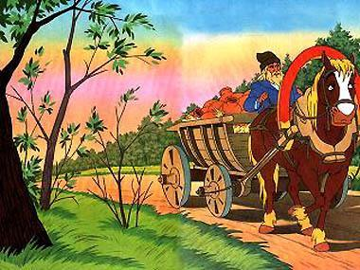Прилетела муха-горюха и спрашивает:- Чей домок-теремок? Кто в тереме живет?Видит - никого нет. Она залетела в горшок и стала там жить-поживать.
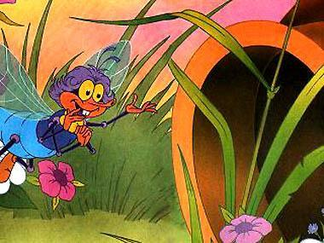Прилетел комар-пискун и спрашивает:- Чей домок-теремок? Кто в тереме живет?- Я, муха-горюха. А ты кто?- Я комар-пискун.- Ступай ко мне жить!Вот они стали жить вдвоем.
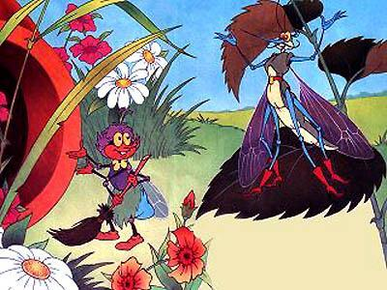Прибежала мышка-норушка и спрашивает:- Чей домок-теремок? Кто в тереме живет?- Я, муха-горюха.- Я, комар-пискун. А ты кто?- А я - мышка-норушка.- Ступай к нам жить!Стали они жить втроем.
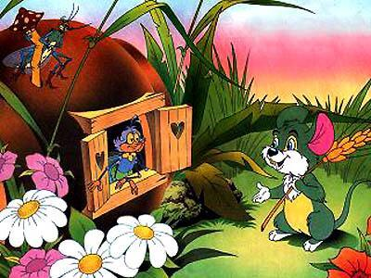Прискакала лягушка-квакушка и спрашивает:- Чей домок-теремок? Кто в тереме живет?- Я, муха-горюха.- Я, комар-пискун.- А я - мышка-норушка. А ты кто?- Я лягушка-квакушка.- Ступай к нам жить!Cтали они жить вчетвером.
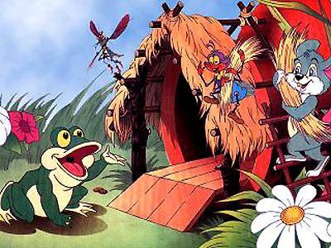Бежит зайчик и спрашивает:- Чей домок-теремок? Кто в тереме живет?- Я, муха-горюха.- Я, комар-пискун.- А я - мышка-норушка.- Я, лягушка-квакушка. А ты кто?- Я заюнок-кривоног, по горке скок.- Ступай к нам жить!Стали они жить впятером.
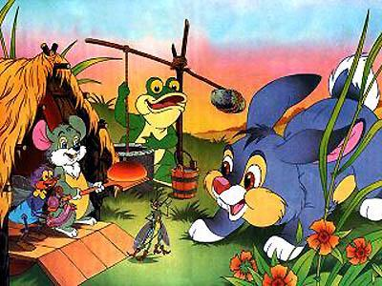Бежала мимо лиса и спрашивает:- Чей домок-теремок? Кто в тереме живет?- Я, муха-горюха.- Я, комар-пискун.- А я - мышка-норушка.- Я, лягушка-квакушка.- Я, заюнок-кривоног, по горке скок. А ты кто?- Я лиса - при беседе краса.- Ступай к нам жить!Стали они жить вшестером.
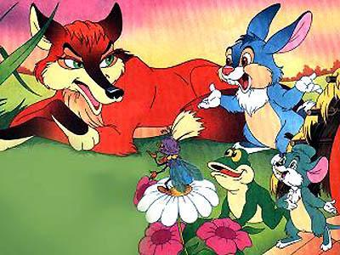Прибежал волк:- Чей домок-теремок? Кто в тереме живет?- Я, муха-горюха.- Я, комар-пискун.- А я - мышка-норушка.- Я, лягушка-квакушка.- Я, заюнок-кривоног, по горке скок.- Я, лиса - при беседе краса. А ты кто?- Я волк-волчище - из-за куста схватище.- Ступай к нам жить!Вот живут они семеро все вместе - и горя мало.
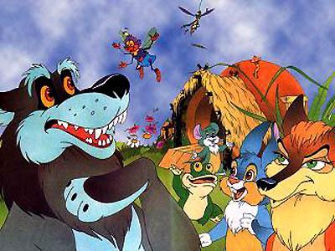Пришел медведь и стучится:- Чей домок-теремок? Кто в тереме живет?- Я, муха-горюха.- Я, комар-пискун.- А я - мышка-норушка.- Я, лягушка-квакушка.- Я, заюнок-кривоног, по горке скок.- Я, лиса - при беседе краса.- Я, волк-волчище - из-за куста схватище. А ты кто?- А я вам всем - пригнетыш!
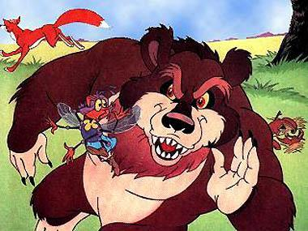
Сел медведь на горшок, горшок раздавил и всех зверей распугал.

